|  |
| --- |
| ***FRAISAGE (licence 2D ½) 2ème NIVEAU***  *Exercice & validation des acquis*  *Progression de la formation* ***Mastercam*** |
| NOM : Cliquez ou appuyez ici pour entrer du texte. Prénom : Cliquez ou appuyez ici pour entrer du texte.  Société : Cliquez ou appuyez ici pour entrer du texte. Le : Cliquez ou appuyez ici pour entrer du texte.    Cocher pour *« compris/acquis »* ou  « en cours » ou pour *« non compris/non acquis »*  **Objectifs pédagogiques :**   * Ce chapitre est utilisé pour la mise en application des éléments vus lors de l’énoncé des différents moyens pour parvenir au 1er niveau. Niveau pouvant aller jusqu’à la création d’un modèle 3D et de son usinage en 3 axes. * Compréhension et application des modules : * Onglet « Accueil »   + Attributs des entités filaires …   + Organiser son environnement de travail avec les couches.   + Compréhension du mode 2D et 3D ainsi que du Z de création.   + Effacement des entités ainsi que des doublons.   + Affichage des entités temporairement, centres, extrémités …   + Utiliser l’outil Analyse, Dynamique, Statistiques …   + Savoir utiliser les différentes fenêtres « gestionnaires »   + Bandeau de filtrage et sélection. * Onglet « Vue »   + Manipulation des différentes vues.   + Les apparences, solide, filaire ....   + Affichages du trièdre, origine… * Onglet « 3D Filaire »   + Création des différents éléments filaires : lignes, arcs... Formes.   + Modifier les éléments : limiter, décaler …chanfrein, congé. * Les différents modules d’usinages relatifs au type de machine référencé en entête de ce formulaire : Fraisage, 2D, 3D … ; Tournage … ; Electroérosion … * **Documents utilisés fournis :**   + Plan de la pièce à réaliser au format papier, fichier : *Validations - progression CLIENTS – PLAN- USINAGES de FRAISAGE 2D.pdf*   + Fichier Mastercam ayant la trame des différents usinages à réaliser : *VALIDATIONS PROGRESSION - CLIENTS - usinage de FRAISAGE 2D.mcam*   + Fichier 3D pour l’import du modèle : *VALIDATIONS PROGRESSION FRAISAGE 2D- 2ème NIVEAU* * 2 POSSIBILITES :   + 1/ Pas de fichier 3D, il est créé après avoir réalisé le filaire.     - * + L’exercice comprend le dessin et la modélisation.         + PREREQUIS :   Savoir importer un fichier 3D et créer le plan/RUD qui va mettre le modèle en position pour les usinages.   * + - * + Aller à la création géométrique de la pièce.   + 2/ Le fichier 3D est importé (fichier joint).     - * + L’exercice comprend la mise en position de la pièce.         + PREREQUIS :   Savoir créer un modèle 3D à partir d’un filaire, créer le plan/RUD qui va mettre le modèle en position pour les usinages.   * + - * + Importer le fichier « stp » correspondant, voir documents fournis plus haut.   Questions avant de commencer ?  **Création géométrique « filaire » suivant le plan 2D ci-dessous (Plan papier joint).**   * Création géométrique « filaire » suivant le plan 2D ci-dessous (Plan papier joint). * En vue de DESSUS pour réaliser le 1er filaire, les premières opérations de modélisation, sans réaliser la cotation. |
|  |

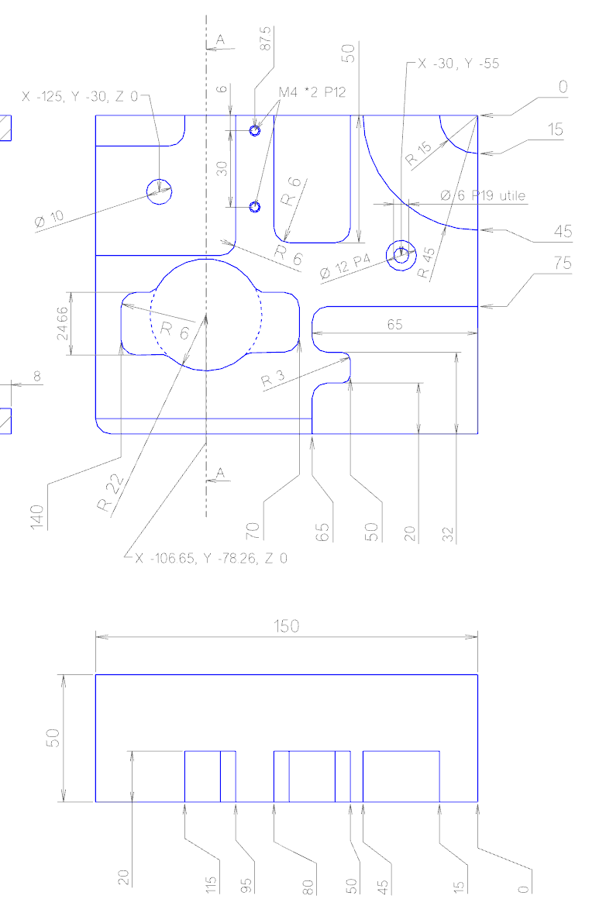

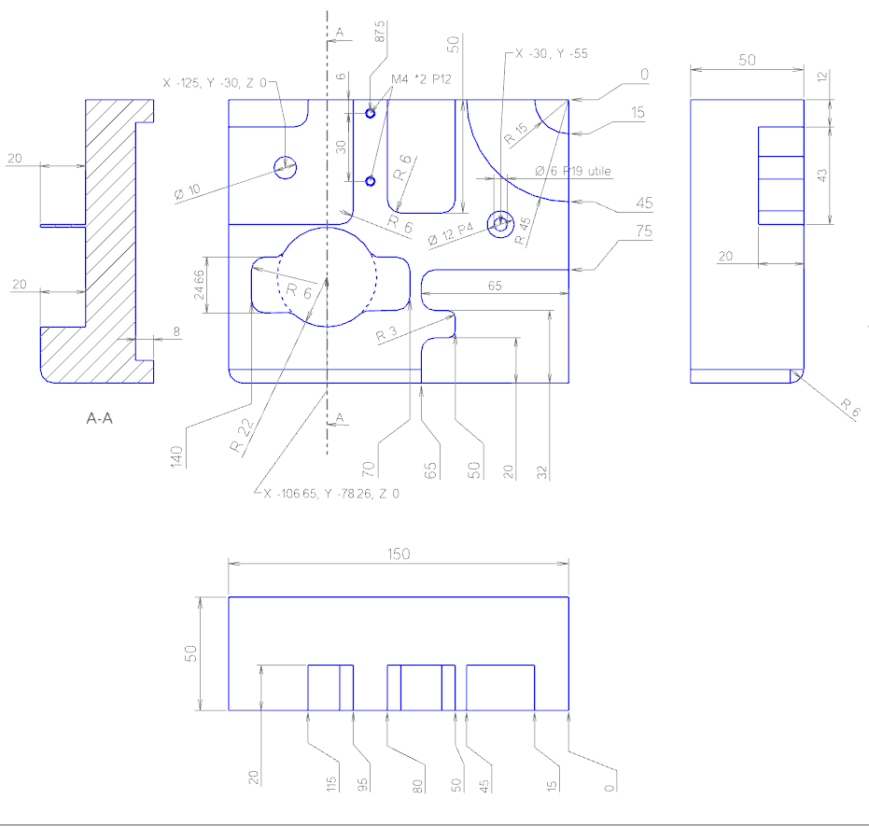

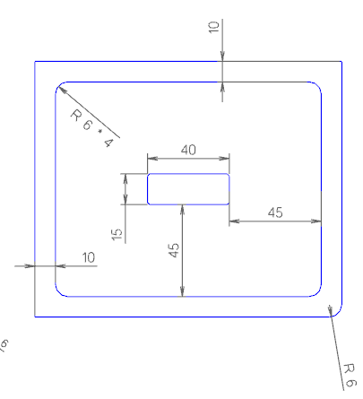

Pour l’IMPORT DU FICHIER 3D

* La création géométrique doit être maitrisée suivant le descriptif ci-dessous.
  + Mise en place de l’origine et orientation de la pièce, voir plus loin.
* Compréhension des différentes façons de créer un solide, contraintes et impératifs, associativité, corps de base, ajout d’un bossage, enlèvement de matière…
* Modification des chaines pour créer les formes solides depuis la vue de dessus et les profondeurs.
* Création des différentes opérations solides.
* Compréhension, manipulation et création des différents plans depuis le « gestionnaire de plans ».
* Utilisation du Z de création.
* Création géométrique « filaire » suivant les différents plans géométriques.
* Maîtrise de la création graphique :
* Création des différentes opérations solides pour la finition du modèle 3D.

**USINAGE DE LA 1ère PHASE D’USINAGE**

* Préparation de son environnement de travail en utilisant :
* Les attributs.
* Les couches.
* Points de vue.
* Vérifier RUD/Plan actifs.
* …
* Chargement d’une machine de fraisage :
* D’une bibliothèque d’outils.
* Définir le brut suivant les dimensions suivantes :
* X160/Y135/Z60.
* Prévoir 1 mm à enlever sur le dessus, le reste sera en dessous

pour le serrage.

* Activer la création de lignes/arcs en même temps.

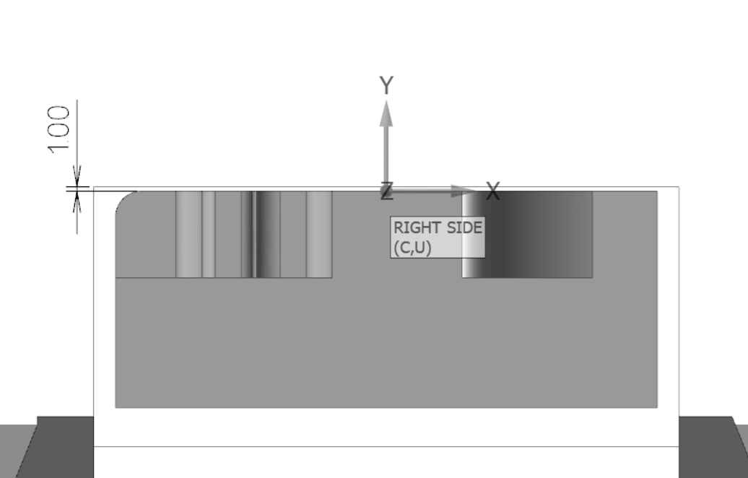

* Mise en place d’un système de serrage « ETAU »
* Création des différents usinages suivant le modèle 3D réalisé précédemment et opérations figurant dans le gestionnaire d’opérations (image ci-dessous), jusqu’à la fin de la phase 10.

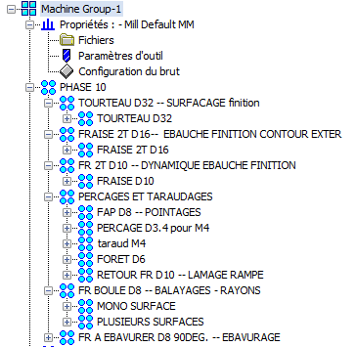

* TOURTEAU D32 -- SURFACAGE finition
* FRAISE 2T D16 - EBAUCHE FINITION CONTOUR EXTER
  + Définir la profondeur de passe à 10 mm maximum.
  + Réaliser une passe de finition latérale à la dernière profondeur de passe.
  + Conserver l’outil baisser sur toutes les passes de profondeurs.

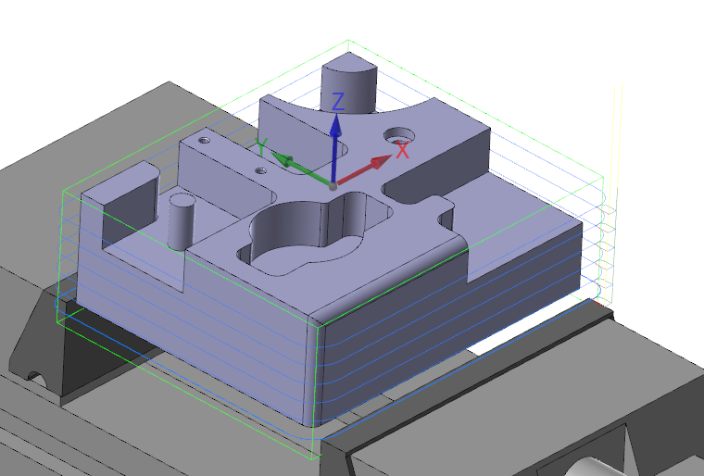

* FRAISE 2T D10 - DYNAMIQUE EBAUCHE FINITION
  + Usinage des différentes plages comme ci-dessous.

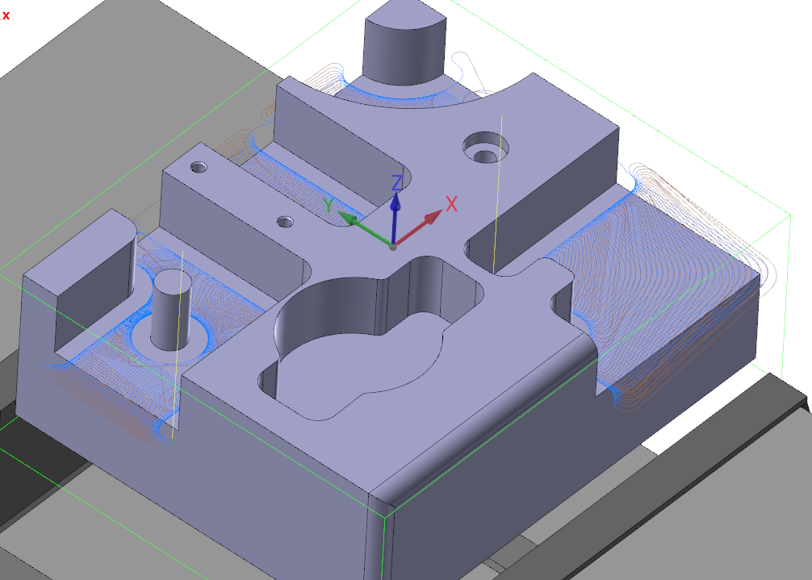

* + Usinage de la poche avec une passe de finition au fond en latéral

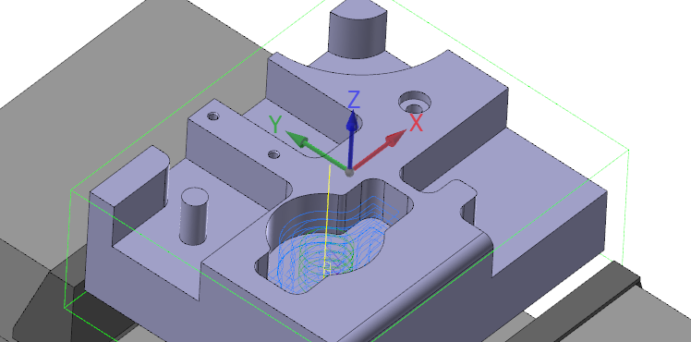

* Usinage des trous : M4 et Ø6
  + Pointage, perçage et taraudage
  + Pointage, perçage du Ø6

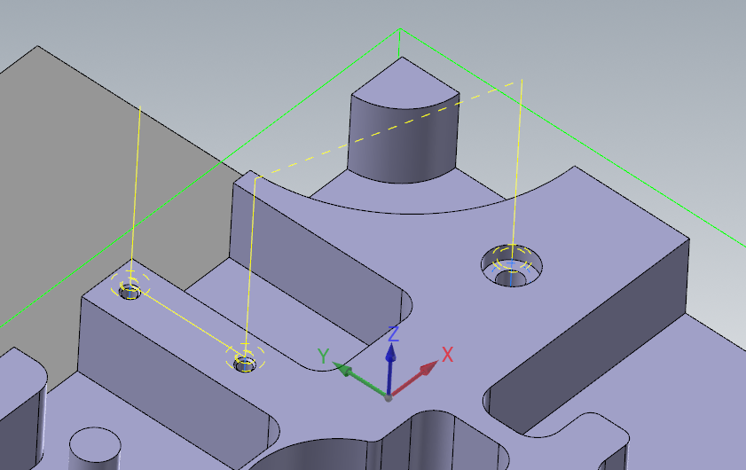

* Usinage du lamage avec la fraise Ø10
  + Usinage en rampe

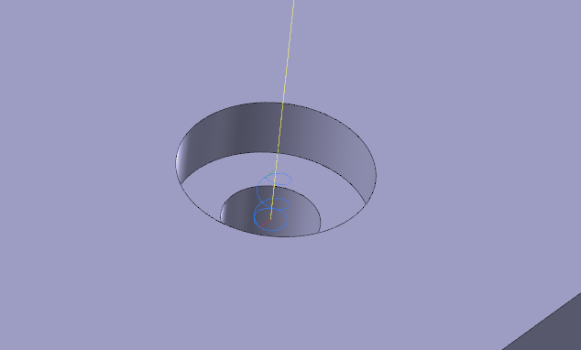

* Usinage du rayon avec la FRAISE BOULE Ø8
  + Choix du module de finition

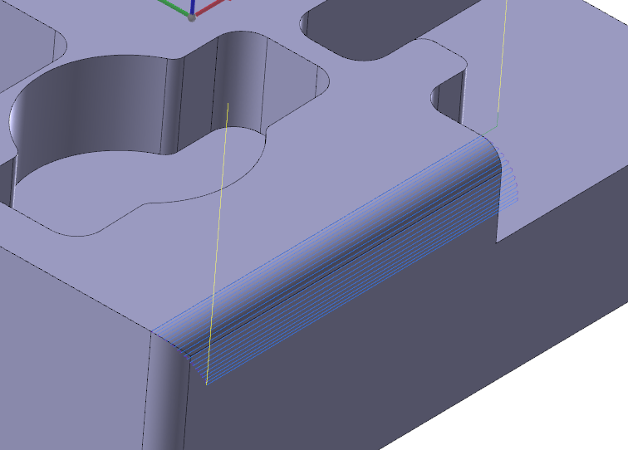

* Ebavurage des arêtes avec la fraise Ø10

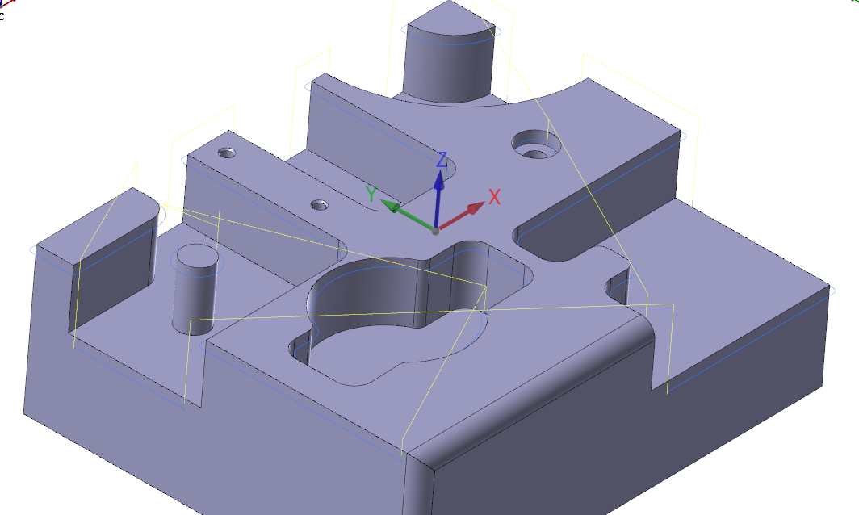

* Compréhension et utilisation de la simulation des différentes opérations dans MasterCam (représentation filaire)



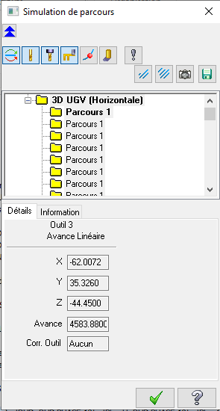

* Compréhension et utilisation de la Vérification des différentes opérations dans le simulateur MasterCam par enlèvement de matière (représentation solide) 
  + Utilisation des différentes fonctions de ce simulateur.
  + Activation des stops sur collision, opérations …
  + Configuration visuelle, éléments à l’écran.

Comparaison.

* + - Activation.
    - Utilisation de la comparaison.
    - Comparaison suivant l’échelle de couleurs.

FIN DE LA 1ère PHASE D’USINAGE

**USINAGE DE LA 2ème PHASE D’USINAGE**

* Création des différents usinages suivant le modèle 3D réalisé précédemment et opérations figurant dans le gestionnaire d’opérations (image ci-dessous), jusqu’à la fin de la phase 20.
  + Avec la mise en place de l’origine suivant l’image ci-dessous.
* 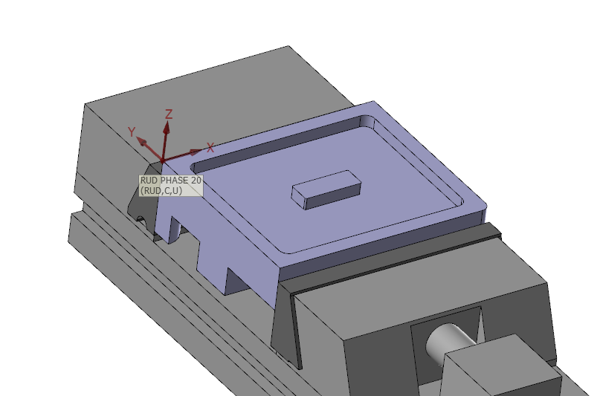 Mise en place d’un système de serrage « ETAU »

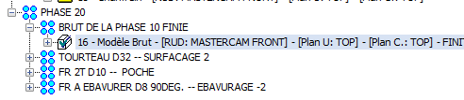

* TOURTEAU D32 -- SURFACAGE finition

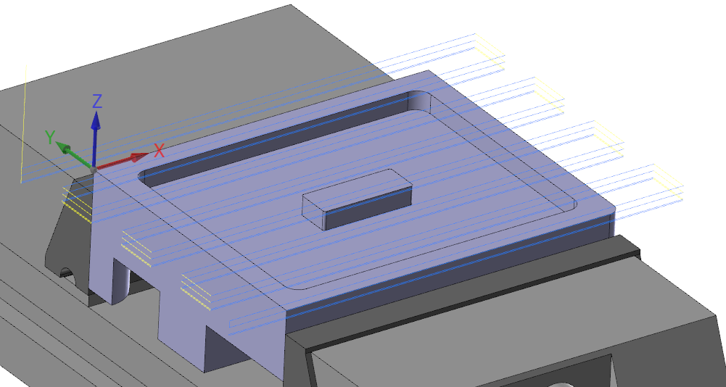

* Ebauche et finition de la poche
  + Fraise Ø10
    - 2 passes en Z
    - 1 passe latérale de finition au fond

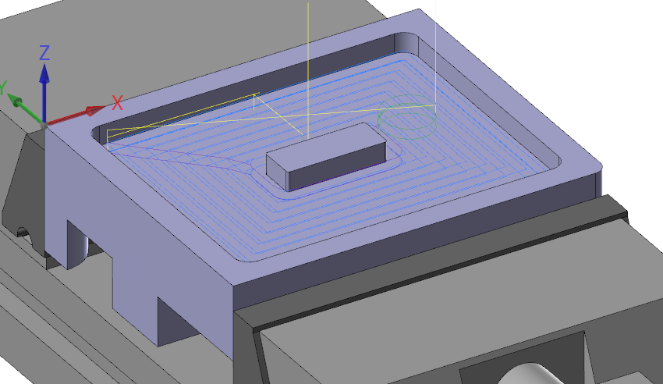

* Ebavurage de toutes les arrêtes dans une opération.
* Simulation des différentes opérations dans MasterCam (représentation filaire)
* Vérification des différentes opérations dans le simulateur MasterCam par enlèvement de matière (représentation solide) 
  + Préparation avant lancement de la simulation :
    - Choix du brut pour simuler depuis le début ou pas, Modèle de brut.
    - Etau, montage ….
  + Utilisation des différentes fonctions de ce simulateur.
  + Activation des stops sur collision, opérations …
  + Configuration visuelle, éléments à l’écran.
  + Comparaison.
    - Activation.
    - Utilisation de la comparaison.
    - Comparaison suivant l’échelle de couleurs. 
      * Analyse et modifications si besoin.

Sortie en code CN des différentes opérations et **PHASES** d’usinages.

* Préparer les noms des fichiers en fonction des phases d’usinages, fichiers programmes machines. 
  + Sortir le code ISO pour les deux opérations distinctes.

|  |
| --- |
| ***FRAISAGE (licence 2D ½)2ème NIVEAU***  *Exercice & validation des acquis*  *Progression de la formation* ***Mastercam*** |

**AUTO EVALUATION**

Pensez-vous avoir acquis le nécessaire pour réaliser ces usinages : OUI :NON :

Pensez-vous avoir acquis le nécessaire pour réaliser VOS usinages : OUI :NON :

Serait-il nécessaire de prévoir une formation complémentaire : OUI :NON :

* + Si OUI de combien de jours
* Si oui, sur quel module :
* Le dessin 2D OUI :  NON :
* La modélisation (solide) OUI :  NON :
* Les modules d’usinages 2D ½ OUI :  NON :
* La simulationOUI :NON :

* Sur d’autres modules :
* Les modules d’usinages 3D OUI :  NON :
* Le Nesting OUI :  NON :
* Création des outils 3D de fraisage OUI :  NON :
* La découpe FIL OUI :  NON :
* Le Tournage OUI :  NON :
* Création des outils 3D de tournage OUI :  NON :
* Le Surfacique OUI :  NON :
* Donnez-nous votre avis sur cette formation :

😃 😐 🙄 😞

* + Son contenu
  + Les moyens
  + L’écoute